На что чаще всего обижаются дети?
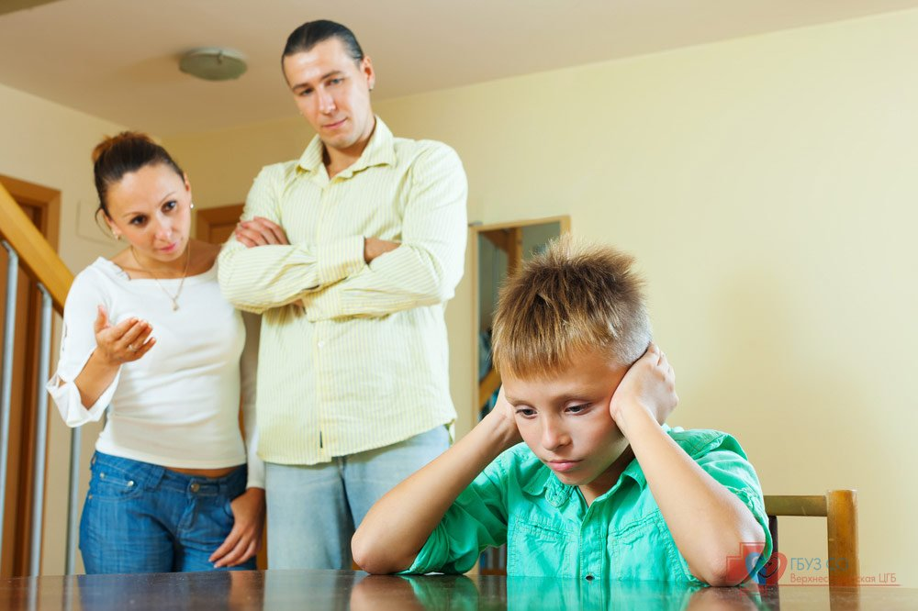
*Нежелание обращать внимание на мнение ребенка
Самая распространенная причина обиды взрослых детей на родителей- неумение или нежелание учитывать мнение ребенка,неуважительное отношение , презрительные или унизительные высказывания. «Мне все равно, чего ты хочешь!», «Будешь делать так, как я скажу»,- такие высказывания родителей взрослые дети помнят долгие годы.
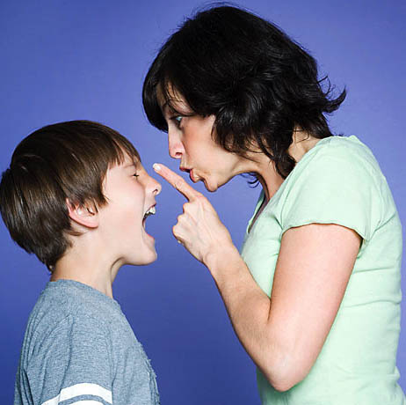
*Несправедливость
Ничто не ранит так сильно, как несправедливое суждение близкого человека. К сожалению, весьма часто родители несправедливо осуждают своих детей за поступки, которых те даже не совершали. Такая обида может сохраняться у детей в течение всей жизни.

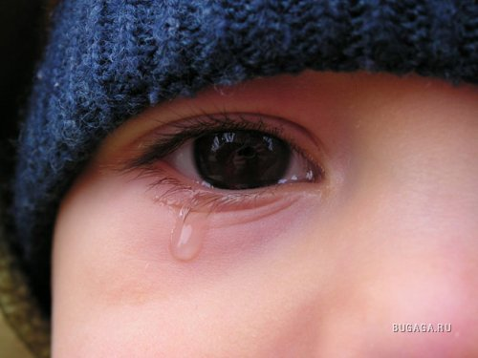
*Предательство
То, что многие дети не могут забыть никогда,- это предательство близкого человека. Нарушенное обещание, разглашение детских секретов другим людям, преобладание интересов других людей над детскими – такие поступки взрослого имеют самое сильное отрицательное воздействие на ребенка и его отношение к собственным родителям.
*Равнодушие
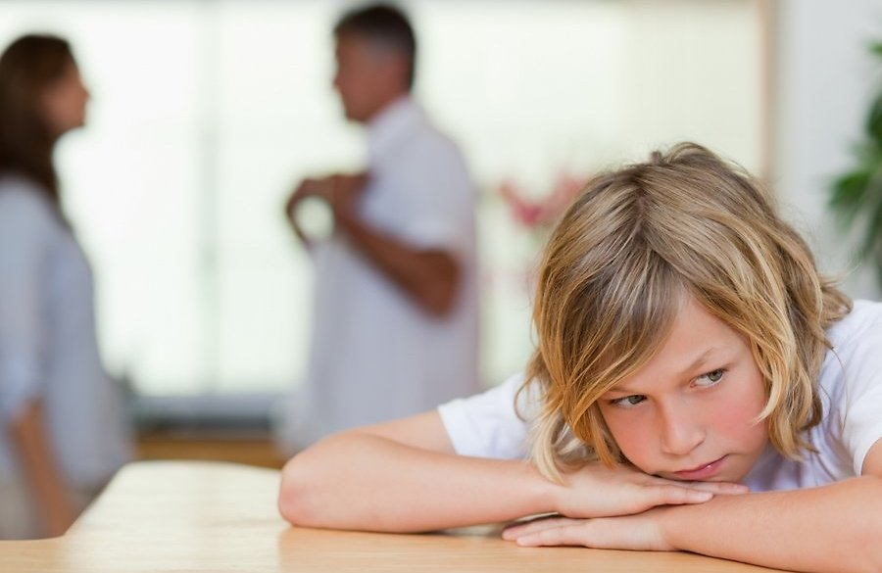
«Делай что хочешь, мне все равно», - такое отношение родителей обижает ничуть не меньше, нежели постоянные запреты и диктат. Равнодушие , отстраненное отношение к собственному ребенку со стороны родителей могут стать причиной серьезной психологической травмы, которая наложит свой отпечаток на последующую жизнь ребенка.

*Сравнение с другими детьми
Больше всего детстве больно ранит, когда родители сравнивают малыша с братьями, сестрами либо же друзьями. Особенно же обидно, когда такой способ срабатывает не в пользу того, чьи качества сравнивают.

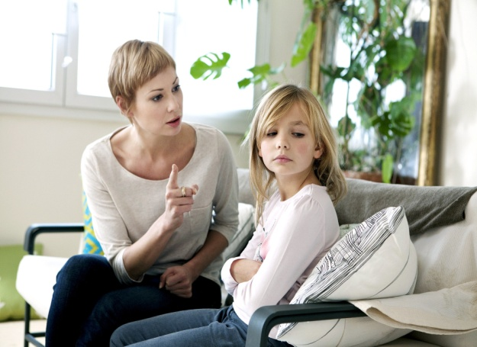
*Обман
Очень часто родители обманывают своих детей из лучших побуждений: чтобы скрыть какие-то печальные или непривлекательные факты от ребенка, уберечь его от травмирующих событий или сведений. Однако такой обман может стать причиной серьезной обиды ребенка на родителей.


*«Я в тебя не верю»
Достаточно часто даже любящие родители допускают самую большую ошибку, постоянно демонстрируя своим поведением, что не верят в силы ребенка. «Дай лучше я сделаю», «У тебя все равно ничего не получиться», «Да кому ты, такая бездарь, будешь нужен?» - это фразы, которые могут навсегда засесть в голове ребенка и серьезно повлиять на его дальнейшую жизнь.

Подготовила педагог- психолог Барыкина О.А.

